休学申请、审批操作步骤
一、学生申请步骤—休学申请
1、学生本人跟辅导员说明情况，辅导员同意后，提交网上申请。
2、学生本人登录学院数字化校园网站，
网址为：http://my.qchm.edu.cn/，点击教务系统，出来如下界面，选择报名申请—学籍异动申请—休学—同意
系统用户名为自己的学号。
若前期未修改密码，初始密码为自己身份证后六位（末位是X的，X大写），第一次进入后，需要修改密码，设置密码应考虑安全又好记（字母与数字组合）并将密保、邮箱、手机号等密码找回方式设置好。
若忘记密码，可通过下面方式找回：
拨打电话：86051587进行咨询；或在数字化校园页面里找到“业务职通车”à“统一身份认证服务平台”à“个人信息”，通过设置信息进行密码找回。


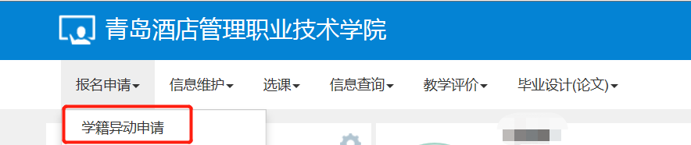
图一：点击“报名申请”

图二：点击“学籍异动申请”
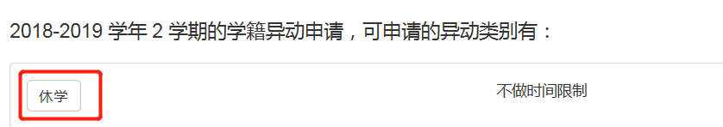

图三：选择“休学”

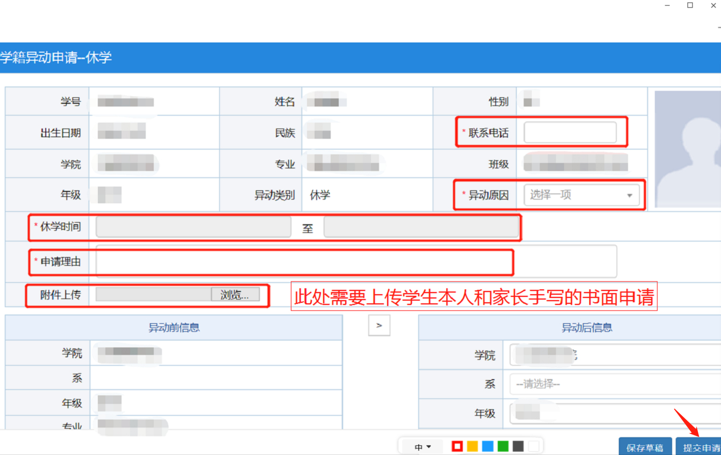

图四：红色方框是必填（必选）项，填完后点击“提交申请”
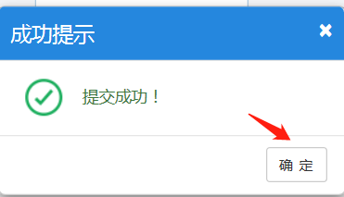

图五：点击“确定”
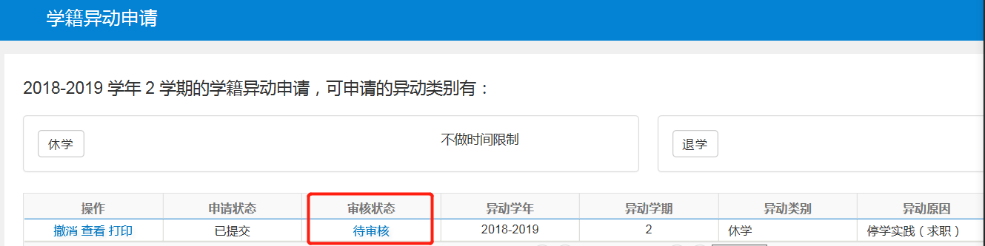

图六：审核状态为“待审核”等待审核

